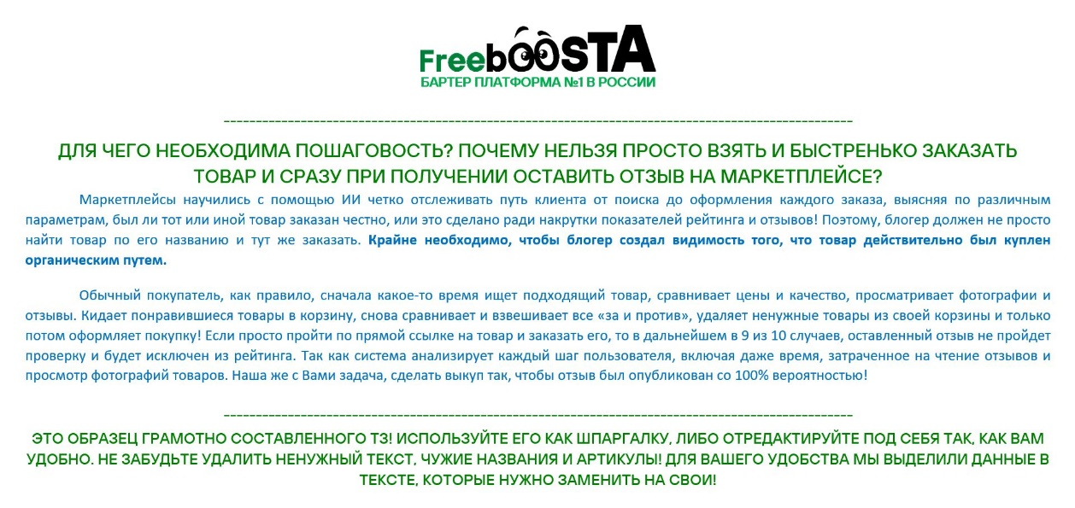

**ТЕХНИЧЕСКОЕ ЗАДАНИЕ:**  
УВАЖАЕМЫЙ БЛОГЕР! Прошу отнестись к ТЗ очень внимательно. Алгоритмы маркетплейсов активно отслеживают ВСЕ действия покупателей, и легко вычисляют подставные выкупы и попытки накрутки отзывов! Поэтому необходимо, чтобы весь процесс поиска и заказа моего товара выглядел максимально натурально! Для этого все нужно делать СТРОГО ПО ШАГАМ!К примеру, если указано, что необходимо полистать отзывы в карточке и просмотреть фотографии, значит это ДЕЙСТВИТЕЛЬНО НЕОБХОДИМО выполнить. Иначе, маркетплейс может исключить из рейтинга Ваш отзыв. ВНИМАНИЕ! Делать возвраты и отказы строго запрещено!   
  
Во избежание подобных ситуаций, после получения товара, просьба сделать QR-код, наклеенный на товар, НЕЧИТАЕМЫМ! Пожалуйста, закрасьте его маркером или ручкой так, чтобы сотрудник ПВЗ не смог считать его сканером и оформить возврат. В подтверждение, пришлите фото товара с испорченным QR кодом мне чат!

1. Зайти в приложение Wildberries и в поиске сделать запрос по ключевой фразе: Набор косметики
2. Пролистываем результаты выдачи и заходим в разные похожие товары конкурентов с ценой от 500 до 3 000 руб. Не спеша смотрим у них фотографии, заглядываем в отзывы, читаем описания к товарам. Некоторые обязательно добавляем к себе в корзину!
3. Далее, идем обратно в поиск по тому же запросу: Набор косметики, пролистываете вниз, до тех пор, пока не найдете мой товар. Именно пролистываем вручную, создавая видимость органического поиска!! Товар называется так: «Набор косметики для ухода, подарочный». Фото, как он выглядит в каталоге WB, посмотрите внизу данного ТЗ в прикрепленном файле! Ни в коем случае не ищите товар по его названию, только по конкретному ключевому запросу, который я Вам указал: Набор косметики
4. Нашли товар, заходим в карточку. Обязательно просматриваем фотографии, читаем последние несколько отзывов, открываем описание, задерживаемся на его прочтении хотя бы на 20-30 секунд.
5. Добавляем его к себе в корзину.
6. Здесь, на сайте Freeboosta, в чате высылаете мне скриншот Вашей корзины с актуальной ценой и данные для перевода Вам оплаты за мой товар: номер карты и/или номер телефона для перевода по СБП, с указанием Вашего банка. После этого обязательно нажимаете у себя в разделе «Мои задания» на пункт №2 «Реквизиты отправлены».
7. Дождитесь поступления от меня оплаты и сразу же нажмите на пункт №3 «Оплата получена».
8. Оформите заказ на Wildberries. После этого отправьте мне в чат скриншот своей страницы с заказанным товаром и у себя в разделе «Мои задания» нажимайте на пункт №4 «Товар заказан».
9. ВНИМАНИЕ! Сразу, как заберете товар на ПВЗ, пожалуйста, пришлите мне в чат фото товара с закрашенным (нечитаемым, испорченным) QR-кодом и у себя в разделе «Мои задания» нажмите на пункт №5 «Товар получен».
10. Спустя 2 - 4 дня оставьте положительный отзыв: Пять звезд, и очень важно: придумайте от себя что-то положительное и естественное! Расписывать много не обязательно, люди легко чувствуют, когда отзыв заказной. Прикрепите к отзыву 1 - 4 фотографии товара (можно видео, по желанию) в правильной ориентации! Для подтверждения, пожалуйста, отправьте мне в чат скриншот отзыва из своего кабинета на WB.
11. Теперь Ваша главная задача, сделать «вкусный» рекламный пост с фото и/или видео моего товара, для своих любимых подписчиков! Разумеется, исключительно в положительном ракурсе. Креатив приветствуется! Ваша задача создать такой посыл, чтобы Вашим подписчикам тоже захотелось купить этот товар! ВНИМАНИЕ! Перед тем как создавать рекламный пост, пожалуйста, почитайте статью:  
    <https://freeboosta.ru/baza-znaniy/post/razmeschenie-reklamnyh-postov>   
      
    Пост не должен выглядеть как явная реклама! Пожалуйста, делайте пост нативным, как будто Вы просто делитесь своим личным мнением о товаре! Обязательно в описании к посту укажите артикул товара: WB 7833731
12. После публикации рекламного поста, пришлите мне ссылку на него в чат на Фрибусте и у себя в разделе «Мои задания» нажмите на последний пункт №6 «Отзыв на товар оставлен, рекламный пост размещен»
13. После этого, я проверю выполнение задания, и если все хорошо, мы обмениваемся отзывами, и наша с Вами интеграция автоматически завершится :)